Практическая работа №17  
Работа со строками в Си

-----------------------------------------------------------------------------------------------------------------------------------------------------------------

Программа №1

Условие:

Написать программу, которая считывает текст из файла и определяет, сколько в нем слов, состоящих из не более чем четырех букв.

Исходный код программы:

#include **<iostream>**#include **<fstream>**#include **<algorithm>**#include **<iterator>**#include **<string>   
using namespace** std;  
   
**bool** check(**const** string& _str){  
 **return** _str.size()<=4;  
}  
  
**int** main(){  
  
 **int** k=0;  
 ifstream inFile(**"example.txt"**, ios::in);   
 k = count_if(istream_iterator<string>(inFile), istream_iterator<string>(), check);  
 cout<<**"Кол-во слов: "**<<k<<**"\n"**;  
   
**return** 0;  
}

Скриншоты программы:

Исходный текст «example.txt»: **I** tried **to** **be** perfect **but** nothing **was** worth **it** makes **me** **real**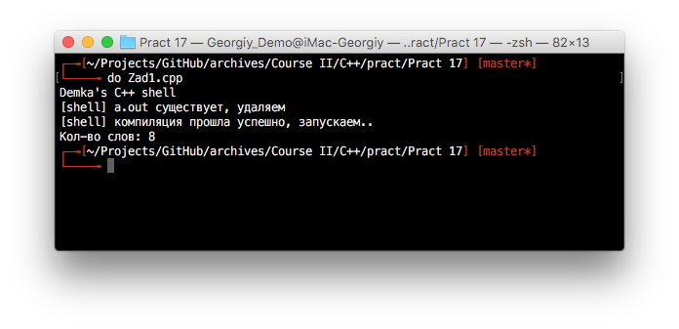

Исходный текст «example.txt»: **I** **wish I** found **some** better sounds **no** one's **ever** heard

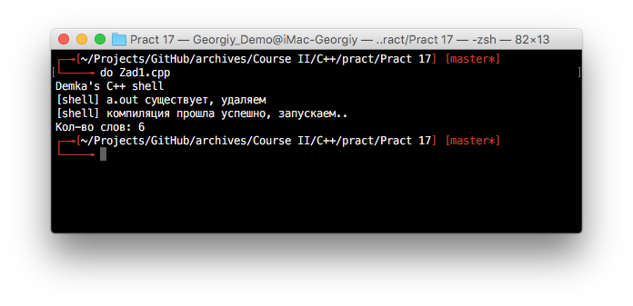

Исходный текст «example.txt»: **The** Verge **was** founded  
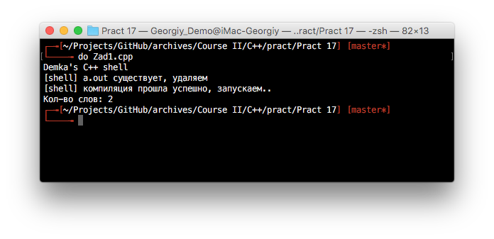

-----------------------------------------------------------------------------------------------------------------------------------------------------------------

Программа №2

Условие:

Среди всех N-значных чисел указать те, сумма цифр которых равна заданному числу К.

Исходный код программы:

#include **<iostream>**#include **<string>   
  
using namespace** std;  
**const int** sz=25;  
**int** main()   
{  
 setlocale (LC_ALL, **"Russian"**);  
 **int** i=0, j=0, a[sz], b[sz], sum=0, k, n, l=0, z=0;  
 cout<<**"Введите n => "**; cin>>n;  
 cout<<**"Введите k => "**; cin>>k;  
  
 *//Ввод элементов массива* srand((**unsigned**)time(0));  
 **for** (i=0;i<sz;i++)  
 a[i]=rand()%100;  
  
 *//Вывод-проверка* **for** (i=0;i<sz;i++)  
 cout<<**" "**<<a[i];  
 cout<<**"\n"**;  
  
 *//Поиск суммы, равной k* **for** (j=0;j<sz;j++){  
 **int** p=a[j];  
 sum=0;  
 z=0;  
 **while** (p!=0){  
 sum+=p%10;  
 p/=10;  
 z+=1;  
 }  
 **if** ((sum==k) && (z==n))  
 b[l++]=a[j];  
 }  
  
 *//Вывод* **if** (l==0)  
 cout<<**"Нет таких чисел :c\n"**;  
 **else**{  
 cout<<**"\nРезультат: \n"**;  
 **for** (**int** q=0; q<l; q++)  
 cout<<b[q]<<**" "**;  
 }  
 cout<<**"\n"**;  
  
**return** 0;  
}

Скриншоты программы:  


